**Czym jest dd audio 715 i dlaczego warto go kupić?**

**Czy subwoofer dd audio 715 spełni Twoje oczekwiania? Zachęcamy do zapoznania się z informacjami zawartymi w naszym blog poście.**

**Dd audio 715 - gdy szukasz idealnego głośnika do samochodu**

Dla wielu osób w przypadku wyposażenia samochodu osobowego i nie tylko, szalenie ważne będą akcesoria audio, dzięki którym możliwe jest odtwarzanie dźwięków doskonałej jakości. Jeśli szukasz idealnego sprzętu do samochodu warto zainteresować się między innymi modelem [Dd audio 715](https://centrumaudio.pl/380-mm-i-wieksze/3079-digital-designs-redline-dd715-dvc2-2x2-ohm.html).

**Czym wróżnia się model Digital Designs REDLINE DD715 DVC2 2x2 Ohm?**

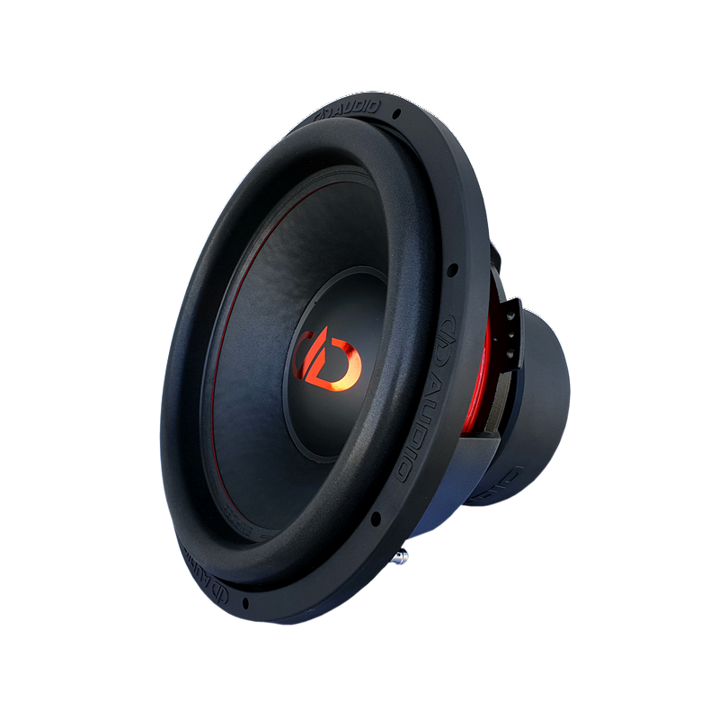

Digital Designs REDLINE DD715 DVC2 2x2 Ohm to głośnik niskotonowy wysokiej jakości. Jeżeli potrzebny ci jest głośnik do zestawów audio o podwyższonym zakresie mocy z pewnością **dd audio 715** spełni swoją rolę. Głośnik sprawdzi się nawet przy zestawach do 3600 W mocy szczytowej. Warto także wspomnieć, iż głośnik Digital Designs REDLINE zaprojektowano do współpracy ze wzmacniaczami o mocy RMS w zakresie 600 do 1200 W.

**Dd audio 715 z oferty sklepu Centrum Audio**

Zastanawiasz się, gdzie możesz kupić tego typu wyposażenie jak głośnik *Dd audio 715*, by móc doposażyć wnętrze swojego samochodu? Bardzo duży wybór wysokiej klasy sprzętu audio znajdziesz w sklepie internetowym centrum audio.